|  |  |
| --- | --- |
| Technická dokumentace | Měřící jednotka teploty do kotelny  Manuál pro instalaci a spuštění zařízení pro měření teploty v kotelně.  Tomášek Dominik |

Obsah

Popis projektu: 2

POPIS ZAŘÍZENÍ: 3

Vstupní periférie: 3

Výstupní periférie: 4

Zapojení jednotlivých pinů tedy periferií: 5

Zapojení výstupních periférií: 5

Zapojení vstupních periferií: 6

Postup pro spuštění: 8

1. Stažení ArduinoCloud Agent a mobilní aplikace 8

2. Spuštění zařízení 8

3. Užívání zařízení 11

Obrázek 1, zařízení na měření teploty 3

Obrázek 2, řídící deska zařízení 4

Obrázek 3,výstupní periférie 5

Obrázek 4,piny pro výstupní periférie 6

Obrázek 5,piny pro připojení K-type teploměru 7

Obrázek 6, barevné zapojení kabeláže na modulu K-TYPE 8

Obrázek 7,zapojení kouřového senzoru 8

Obrázek 8, zvolení things na ARDUINO CLOUDU 10

Obrázek 9, arduino cloud Dashboards 1 12

Obrázek 10, Dashboards 2 12

Obrázek 11, Grafy pro zobrazení hodnot 13

Obrázek 12, dashboards na mobilní aplikaci 13

Obrázek 13, Devices na mobilní aplikaci 14

Obrázek 14, activity na mobilní aplikaci 15

Tabulka 1, zapojení LED diod 5

Tabulka 2, zapojení displeje 5

Tabulka 3, zapojení pro čidla DS18B20 6

Tabulka 4, zapojení pinů pro modul K-type teploměru 6

Tabulka 5, označení na senzoru kouře 7

## Popis projektu:

Jedná se o zařízení, co měří teploty na akumulačních nádržích a venkovní teplotu pomocí senzorů DS18B20, detekuje kouř senzorem MQ135 a také zajišťuje měření teploty pomocí K – type 600 senzoru. Měření hodnot probíhá každých 30 vteřin. Naměřené hodnoty se zobrazují na OLED displeji i na cloudové službě Arduino Cloud, kde se hodnoty o teplotě vykreslují do grafů. Pokud teploty na měřených akumulačních nádržích překročí stanovené hranice uživatel dostane upozornění do mobilní aplikace.

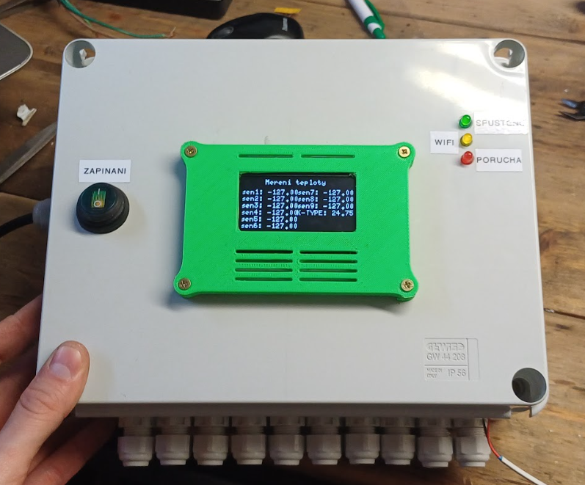

Obrázek 1, zařízení na měření teploty

## POPIS ZAŘÍZENÍ:

Zařízení se skládá z řídící mikroprocesorové desky ESP32 WROOM, ke které je připojeno 11 vstupních periferií a 4 výstupní periférie. Celé měřící zařízení je usazeno v plastové krabici GW44209 300X220X120. Systém je vybaven spínaným zdrojem Hi-Link pro připojení do sítě 230 V AC, také je chráněný pojistkou 1 A proti přepětí.

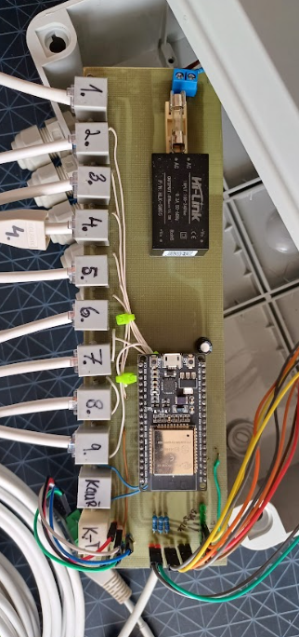

Obrázek 2, řídící deska zařízení

**POZOR desku ESP32 je potřeba vždy usazovat do patice jako je na tomto obrázku.**

### Vstupní periférie:

Všechny vstupní periférie jsou připojitelné na desku pomocí RJ11 slotů a konektorů, či popřípadě přes piny. Prvních 9 slotů je pro čidla DS18B20, slot označen slovem ,,KOUŘ“ je pro kouřové čidlo a poslední slot je pro k-type čidlo, jež se připojuje přes piny dle barevné kombinace.

Vstupními perifériemi tedy jsou:

* 9x čidlo DS18B20 s kabeláží 5 m pro měření teploty na akumulačních na nádržích

**Pokud některé čidlo ze sady DS18B20 ukazuje hodnotu -127 °C čidlo není připojeno nebo je poškozeno.**

* 1x čidlo K-type 600 C s kabeláží 2 m **(pozor pro funkčnost toho senzoru musí být připojený převodník MAX6675)** pro měření teploty na vybraném místě.
* 1x čidlo MQ135 s kabeláží 3 m a úložným boxem pro měření kvality ovzduší.

### Výstupní periférie:

Veškeré výstupní periferie jsou připojeny k desce přes piny pro jednoduchou možnost odebraní. Tyto periferie jsou OLED display a 3 signalizační diody. Svítili dioda tak to znamená, že její popsaná činnost, jež je na štítku vedle diody je funkční. Tedy svítili zelená led dioda tak je zařízení napájeno, svítili žlutá led dioda tak je zařízení připojeno ke Cloudu a k WiFi. Viz. níže.

* 3x signalizační led dioda:

**Zelená led** dioda signalizuje spuštění zařízení.

**Žlutá led** dioda signalizuje připojení k WiFi a ke Cloudové službě.

**Červená led** dioda signalizuje, pokud by nastala nějaká porucha. (zatím není využito)

* 1x OLED displej 2,42“ 128x64 s bílým textem.

Na displeji se vypisují data o teplotách z akumulačních nádob ty jsou popsány s názvem AKU1 – AKU8, venkovní teplota s názvem OUT a teplota z čidla K-type.

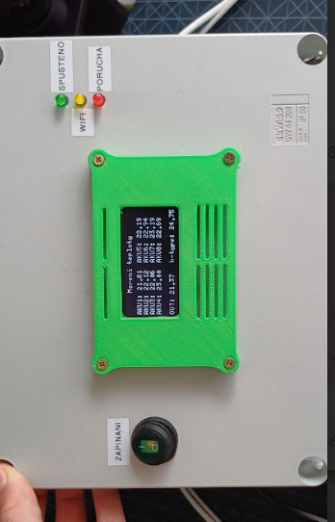

Obrázek 3,výstupní periférie

## Zapojení jednotlivých pinů tedy periferií:

V případě, kdyby se odpojili jednotlivé periférie, tato sekce je pro připojení daných periférií.

### Zapojení výstupních periférií:

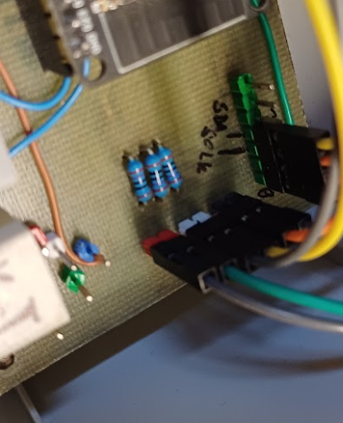

Obrázek 4,piny pro výstupní periférie

#### **LED diody:**

|  |  |  |
| --- | --- | --- |
| **Výstupní periférie** | **Piny na desce** | **Piny na desce ESP32** |
| Zelená LED dioda | Červené piny | +5V |
| Žlutá LED dioda | Bílé piny | Pin 26 |
| Červená LED dioda | Černé piny | Pin 27 |

Tabulka 1, zapojení LED diod

Led diody jsou vždy připojeny podle barev, Anoda je stejná jako barva LED dioda a katoda je vždy šedá.

Jinými slovy GND je šedý kabel patřící na spodní část dvojice a barevný kabel je druhý pin tedy ten horní z dvojice.

#### **OLED displej:**

|  |  |  |  |
| --- | --- | --- | --- |
| **Výstupní periférie** | **Piny na desce** | **Piny na desce ESP32** | **Barva vodiče** |
| GND | 1 zelený | GND | Hnědá |
| 3,3V | 2 zelený | 3,3V | Červená |
| SCLK | 3 zelený | Pin 21 | Oranžová |
| SDA | 4 zelený | Pin 22 | Žlutý |

Tabulka 2, zapojení displeje

Na desce jsou označené piny pro jednoduší připojení, poslední 3 piny nejsou použity.

Na displeji je vyznačeno SDA, SCLK, 3,3V a GND pro připojení k desce.

### Zapojení vstupních periferií:

#### **Čidla DS18B20:**

|  |  |  |  |
| --- | --- | --- | --- |
| **Vstupní periférie** | **Slot na desce** | **Pin na desce ESP32** | **Označení na displeji** |
| Čidlo 1 | Slot 1 | PIN 2 | AKU 1 |
| Čidlo 2 | Slot 2 | PIN 4 | AKU 2 |
| Čidlo 3 | Slot 3 | PIN 12 | AKU 3 |
| Čidlo 4 | Slot 4 | PIN 13 | AKU 4 |
| Čidlo 5 | Slot 5 | PIN 14 | AKU 5 |
| Čidlo 6 | Slot 6 | PIN 15 | AKU 6 |
| Čidlo 7 | Slot 7 | PIN 15 | AKU 7 |
| Čidlo 8 | Slot 8 | PIN 15 | AKU 8 |
| Čidlo 9 | Slot 9 | PIN 18 | OUT |

Tabulka 3, zapojení pro čidla DS18B20

Čidla 6 až 8 jsou pod jedním pinem kvůli úspoře pinů.

#### **Čidlo K-TYPE:**

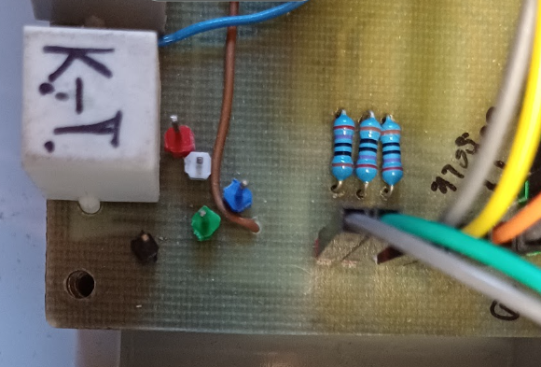

Obrázek 5,piny pro připojení K-type teploměru

|  |  |  |
| --- | --- | --- |
| Barva pinů na desce | Označení pinů | Piny na desce ESP32 |
| Červený pin | VCC(5v) | 5V |
| Černý pin | GND | GND |
| Bílý pin | SCK | PIN 5 |
| Zelený pin | S0 | PIN 19 |
| Modrý pin | CS | PIN 23 |

Tabulka 4, zapojení pinů pro modul K-type teploměru

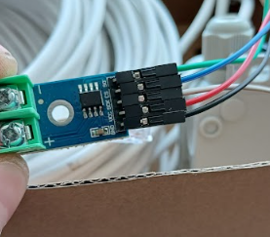

Obrázek 6, barevné zapojení kabeláže na modulu K-TYPE

Barevné značení kabeláže pro jednotlivé piny odpovídá barevným pinům na desce.

#### **Kouřový senzor:**

Kouřový senzor reaguje na čistotu ovzduší, je – li ovzduší znečištěno senzor jej detekuje a upozorní uživatele na telefon do aplikace Arduino.

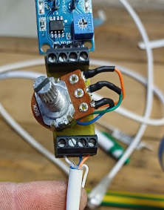

Obrázek 7,zapojení kouřového senzoru

Potenciometr je zde pro nastavení správného převodu pro analogový pin na ESP32 desce. **Nehýbejte s ním**.

|  |  |  |  |
| --- | --- | --- | --- |
| Pin na senzoru | Barva vodiče | Slot na desce | Pin na ESP32 |
| Vcc | Oranžový | KOUŘ | 5v |
| GND | Modrý | KOUŘ | GND |
| A0 | Bílý čárkovaný | KOUŘ | PIN 35 |

Tabulka 5, označení na senzoru kouře

## Postup pro spuštění:

### Stažení ArduinoCloud Agent a mobilní aplikace

Na stránkách služby Arduino Cloud si musí uživatel založit účet a stáhnout si službu do PC Arduino cloud Agent, bez které by nebyla možná komunikace se zařízením a užívání jej.

https://create.arduino.cc/getting-started/plugin/welcome?_gl=1*xgkhzp*_ga*MTcyOTk5ODc5MC4xNjI0OTQ5Njk1*_ga_NEXN8H46L5*MTcxNDAzNjEyNy43MC4xLjE3MTQwMzcxNTcuMC4wLjE0MjU2NDcxMTE.*_fplc*a3BrJTJCQjlnb1JiT1g4Q0lwSUFGcXB0MUcydklOJTJCcURKSUNqclRwdmZSbmlFTTl2OHpXTk51ZURGMThXT1RqYnNuRW13UiUyRnE5R1BSUWhPaDdYQ0Uyb2NmMWVqR3J4a2g4RyUyRiUyRjF0S2hxJTJCdlp5b2lJJTNE

to samé na mobilním telefonu, zde si uživatel musí stáhnou IOT remote aplikaci

<https://play.google.com/store/apps/details?id=cc.arduino.cloudiot&hl=en_US&pli=1>

do které se přihlásí pomocí svého Arduino cloud účtu.

### Spuštění zařízení

Pro nahrání prvního kódu musí bát deska ESP32 vyjmuta z patice a kód do ní nahrát mimo desku s perifériemi.

Nezapomeňte upravit přihlašovací údaje na WiFi na vašem zařízení, to s vámi provede technik.

Jinak se to dělá přes kolonku

THINGS -> WiFiteplomer_kotelna -> Sketch -> SECRET TAB

V kolonce SECRET TAB si uživatel už jenom pouze nastaví údaje pro SSID a OPTIONAL_PASS, tedy pro jméno a heslo vaší WiFi sítě.

Připojení na Arduino cloud může trvat od 1 minuty až po 5 minut

Obrázkový návod:

Na zakroužkované věci se má kliknout.

1.

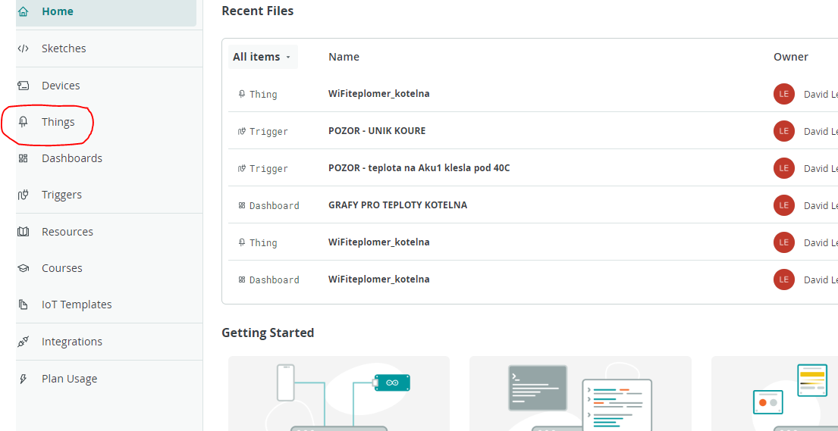

Obrázek 8, zvolení things na ARDUINO CLOUDU

2.

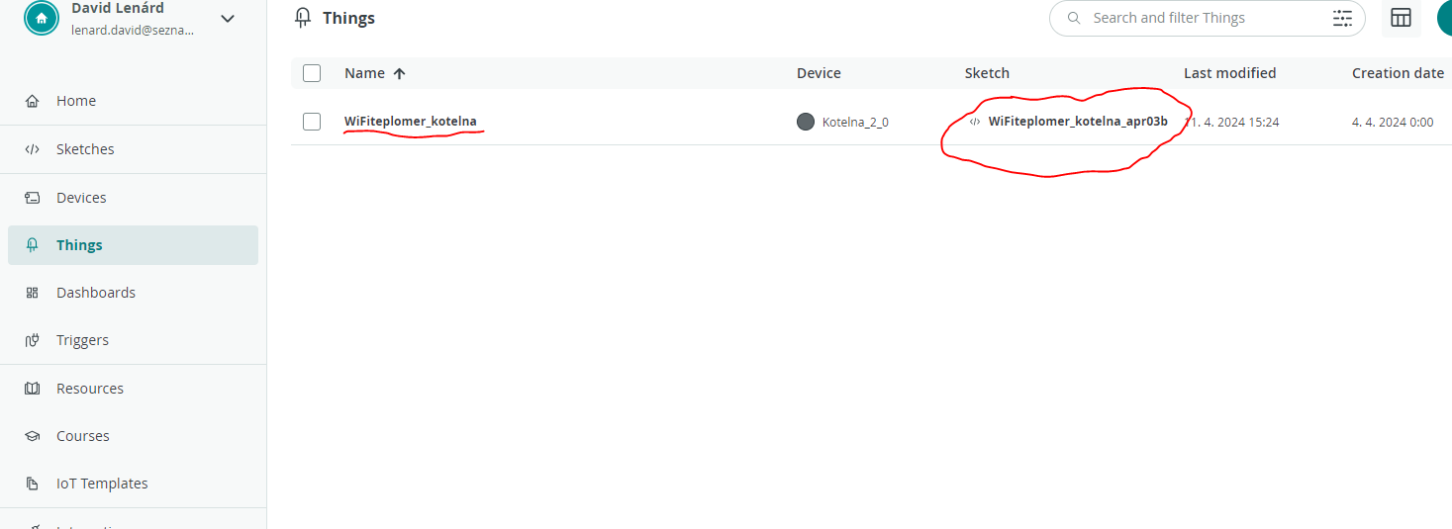

3.

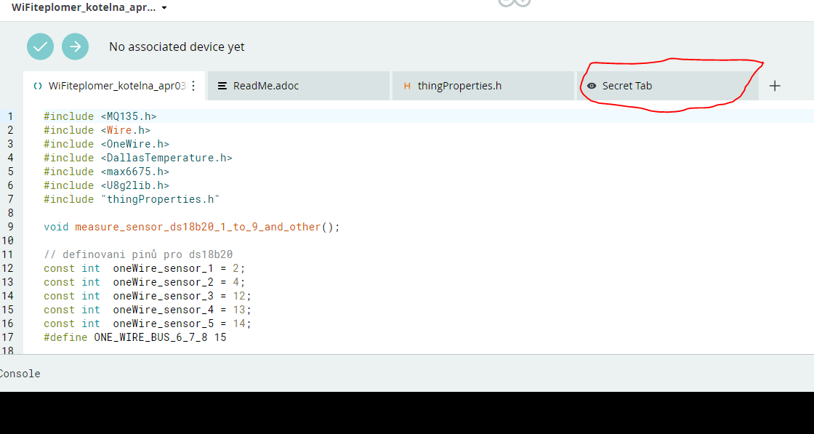

4.

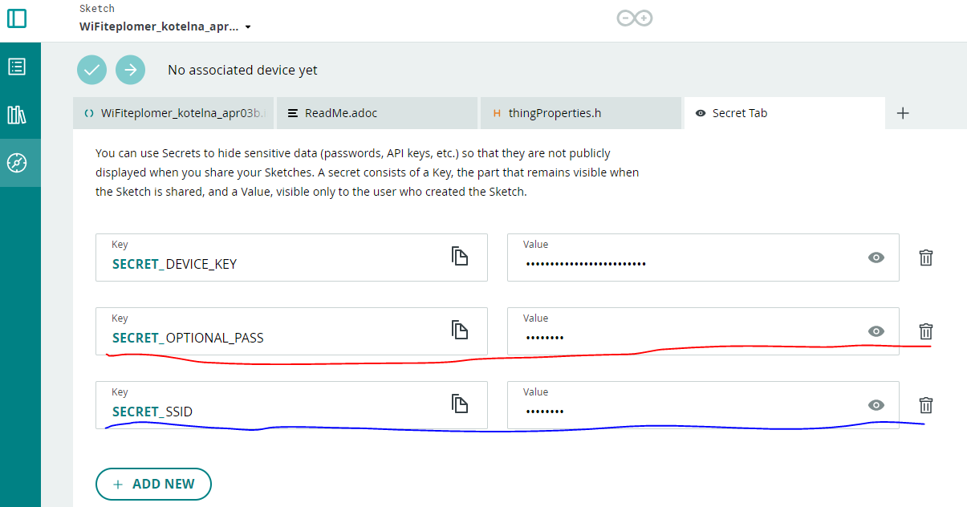

Modře podtrženo je jméno WiFi sítě, ke kterému budeme zařízení připojovat.

Červeně podtrženo je Heslo od WiFi sítě.

### Užívání zařízení

V kolonce DASHBOARDS na Arduino cloudu nalezneme veškeré grafy, jež zobrazují hodnoty vycházející ze zařízení.

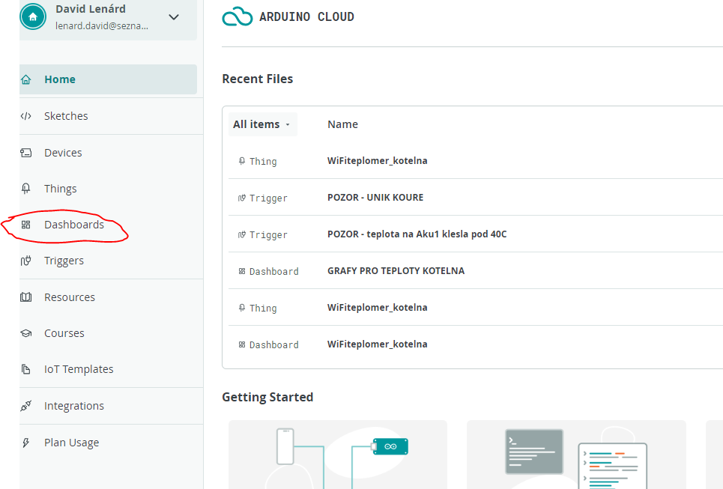

Obrázek 9, arduino cloud Dashboards 1

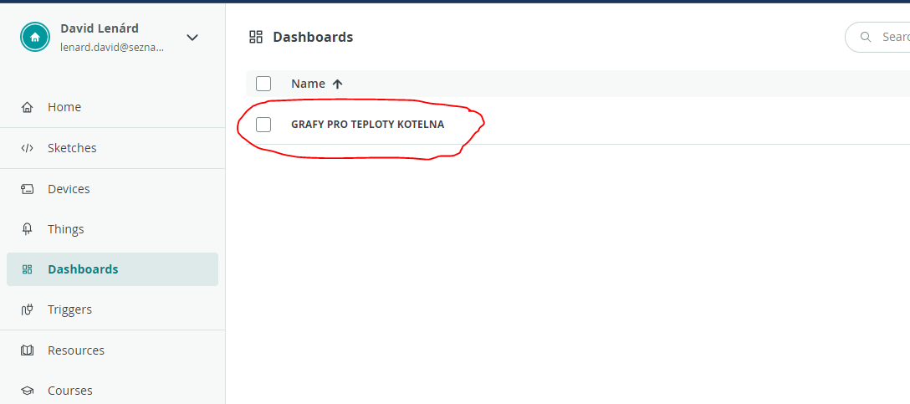

Obrázek 10, Dashboards 2

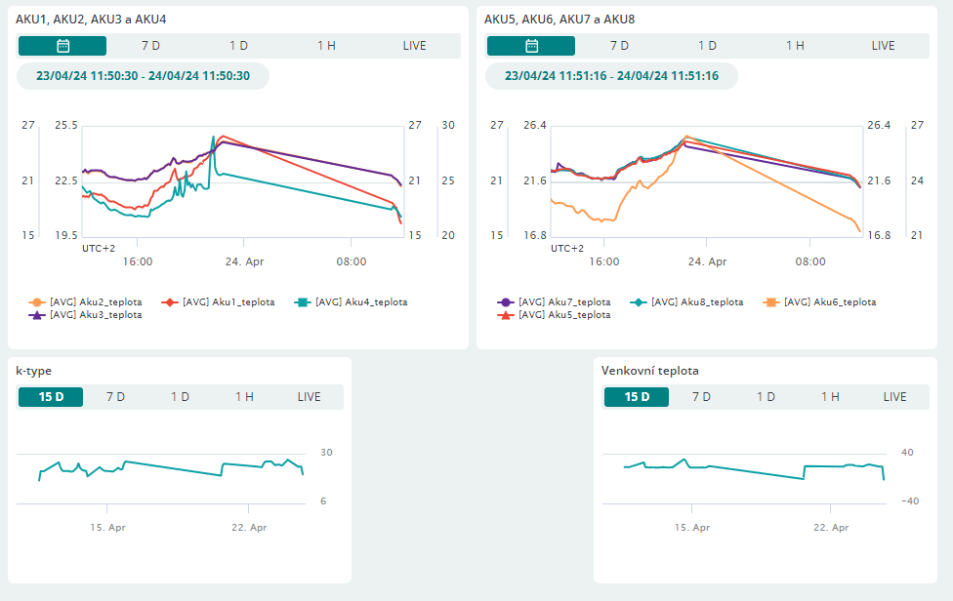Obrázek 11, Grafy pro zobrazení hodnot

Uživatelské prostředí na mobilní aplikaci

Mobilní aplikace zobrazuje pouze tři sekce a to

1. Dashboards – sekce pro zobrazování grafů

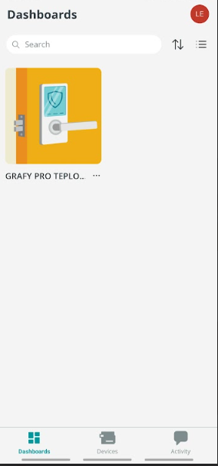 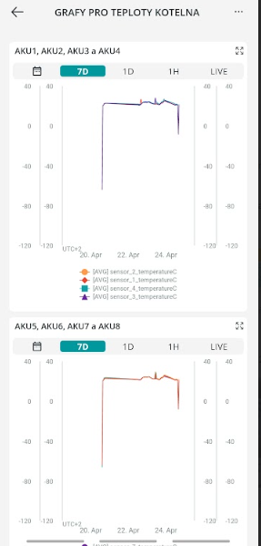

Obrázek 12, dashboards na mobilní aplikaci

1. Devices – sekce pro zobrazování zařízení

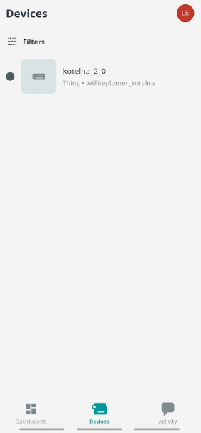

Obrázek 13, Devices na mobilní aplikaci

Je – li u zařízení černé kolečko zařízení není aktivní, je – li u zařízení zelené kolečko zařízení je aktivní

1. Activity

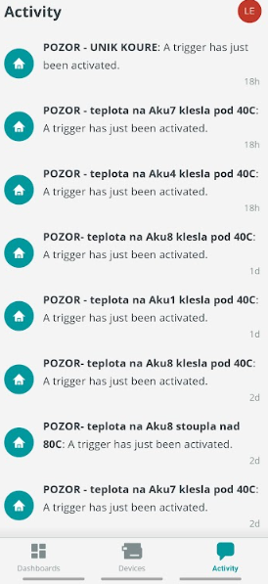

Obrázek 14, activity na mobilní aplikaci

Do sekce Activity přicházejí takzvané Triggers zprávy, jež dávají vědět o poklesu teploty nebo příliš vysoké teplotě na čidlu, ještě může přijít zpráva o znečistění ovzduší, když unikne kouř.

Typy zpráv jsou:

POZOR – teplota na Aku1 – Aku8 klesla pod 40C, což znamená, že teplota padla pod 40 **°**C

POZOR – teplota na Aku1 – Aku8 stoupla nad 80 C, což znamená, že teplota překročila hranici 80 °C

Tyto upozornění se spustí, jakmile nějaké čidlo z řady Aku1 – Aku 8 zaznamená svou hranici a vyšle zprávu triggers.

POZOR – UNIK KOURE, je zpráva reagující na senzor kouře, jež zaznamenal znečištění ovzduší a vyslal upozornění.